Муниципальное бюджетное дошкольное образовательное учреждение

центр развития ребенка – детский сад № 37

«ЩЕЛКУНЧИК»

**Педагогический совет № 4 (итоговый)**

***«Итоги работы за год. Проблемы.***

***Перспективы».***

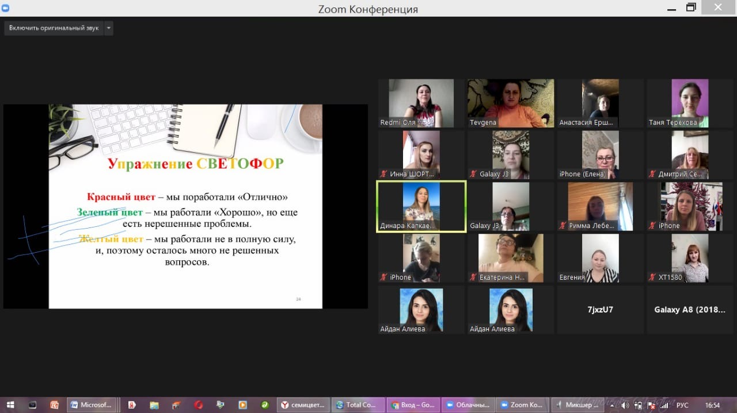

Подготовил:

зам. зав. по ВМР

Алиева А.Ф.

г.о. Мытищи 2020 г.

**Итоги работы за год. Проблемы. Перспективы.**

Здравствуйте, уважаемые педагоги!

До отпуска остались считанные дни и настроение у многих, скорее всего предпраздничное, с предчувствием скорого отдыха. Мы хорошо потрудились и предстоящий отдых, конечно же заслужен!

Сегодня мы с вами собрались для того, чтобы подвести итоги профессиональной деятельности за учебный год и порадоваться за свои успехи и достижения коллег.

Располагайтесь удобнее у экранов ваших компьютеров и телефонов. В теплой обстановке, считайте, что вы включили телепередачу – творческая встреча сотрудников.

«Коротко о главном»

Я представляю вашему вниманию программу на сегодняшний день:

1. Общая информация

2. Характеристика педагогических кадров.

3. Анализ заболеваемости воспитанников.

4. Анализ выполнения годовых задач.

5. Отчет о проделанной работе совместно со специалистами ДОУ

**Общая информация**

В детском саду функционирует 12 групп общеразвивающей направленности.

Контингент воспитанников от 2 до 7 лет.

Всего детей в ДОУ - 361

Деятельность МБДОУ направлена на обеспечение непрерывного, всестороннего и своевременного развития детей.

**Характеристика педагогических кадров**

Педагогический коллектив МБДОУ № 37 «Щелкунчик» отличается стабильностью и профессиональным составом педагогических кадров.

По уровню образования:

Кол-во педагогических работников высшее *(незаконченное)* 21

Среднее специальное 11

По категории:

Кол-во педагогических работников

Высшая 11

Первая 19

Соотвествующая категория 2

В 2019-2020 учебном году аттестовались на первую квалификационную категорию 6 воспитателей

В течение 2019-2020 **учебного**года многие работники ДОУ прошли обучение на дистанционных курсах повышения квалификации по различным темам

**Анализ заболеваемости воспитанников.**

**Анализ выполнения годовых задач.**

Сегодня мы подводим итоги прошедшего года. Сначала я хочу напомнить вам задачи, над которыми мы работали в этом году.

1. Зоровьесберегающая среда в ДОУ как условие сохранения психофизического здоровья воспитанников.
2. Совершенствование условий развития детей в соответствии с их возрастными особенностями и склонностями (в том числе ограниченные возможности здоровья), развитие способностей и творческого потенциала каждого ребенка.
3. Формирование патриотических чувств у дошкольников через национальную культуру и преемственность поколений.

В этом учебном году было много различных мероприятий.

Представляю вашему вниманию рейтинг методических мероприятий

**Методические мероприятия**

|  |  |
| --- | --- |
| **Место в рейтинге** | **Мероприятия** |
| 1 | Педагогические советы |
| 2 | Семинары-практикумы |
| 3 | Мастер-классы |
| 4 | Консультации |
| 5 | Открытые просмотры |
| 6 | Индивидуальное консультирование |
| 7 | Конкурсы |
| 8 | Выставки |
|  |  |

Вся работа осуществлялась в соответствии с годовым планом образовательной работы.

**Первая задача**, которая была поставлена перед нами – это зоровьесберегающая среда в ДОУ как условие сохранения психофизического здоровья воспитанников.

Поэтому особое внимание в ДОУ уделяется физическому развитию ребенка как одному из важнейших условий воспитания здорового человека. Нормированная, необходимая и достаточная двигательная активность детей в детском саду обеспечивается через утреннюю ритмическую гимнастику и гимнастику после сна, физкультурные занятия, физкультурные паузы, двигательно-игровой час, спортивные досуги и развлечения. Традиционным стало проведение недель здоровья.

Также в ноябре был проведен тематический педагогический совет на тему: «Создание условий для охраны и укрепления здоровья детей, их эмоционального благополучия», на котором педагоги выступали с такими темами как «Самомассаж для дошкольников», «Использование современных здоровьесберегающих технологий в музыкальном воспитании детей», «Условия сохранения психического здоровья детей в ДОУ и в семье».

В детском саду создана соответствующая предметно-пространственная среда: в каждой группе имеется физкультурный уголок, в котором имеется все необходимое оборудование (мячи разных размеров, скакалки, кегли, обручи, флажки, мешочки для метания, атрибуты для подвижных игр)

Тематический контроль «Организация работы по физической культуре и здоровьесбережению с учетом ФГОС» показал, что воспитатели знают комплексы физминуток, динамических пауз, комплексы пальчиковых гимнастик, владеют методикой проведения утренней гимнастики, гимнастики пробуждения, **физкультурных занятий**. В отсутствие инструктора по **физической культуре**, проводят занятия по **физкультуре**. Воспитатели знают программные задачи и методику **работы по разделу *«Физическое развитие»*,** грамотно планируют и **организовывают** двигательный режим детей в течение дня. Умело руководят формированием у детей **культурно-гигиенических навыков**. Воспитатели старших и подготовительных групп особое внимание уделяют **организации питания,** в частности сервировке стола – аккуратно расставлены приборы, обязательно стоят салфетки.

Немалое значение в воспитании интереса к занятиям спортом имеет работа с родителями. В этом году была организована выставка фотогазет, стенгазет для родителей «Здоровая семья – здоровый ребенок»*»*.

Для оздоровления воспитанников ДОУ используется комплекс закаливающих мероприятий

В осуществлении физкультурно-оздоровительной работы задействованы все сотрудники дошкольной организации. В детском саду проводится комплекс мероприятий в неблагоприятный эпидемический период. Строго соблюдается календарь профилактических прививок.

**Вторая задача**, которая стояла перед коллективом детского сада в 2018-2019 учебном году – это совершенствование условий развития детей в соответствии с их возрастными особенностями и склонностями (в том числе ограниченные возможности здоровья), развитие способностей и творческого потенциала каждого ребенка.

**Содержание образовательной программы соответствует основным положениям возрастной психологии и дошкольной педагогики и выстроено по принципу развивающего образования, целью которого является развитие ребенка, и обеспечивает единство воспитательных, развивающих и обучающих целей и задач. В основе реализации Программы лежит культурно-исторический и системно-деятельностный подходы к развитию ребенка, являющиеся методологией ФГОС дошкольного образования.**

Предметно-пространственная развивающая образовательная среда, создаваемая в образовательной организации с учетом ФГОС ДО и учетом ООП дошкольного образования, обеспечивает эффективное развитие индивидуальности каждого ребенка с учетом его склонностей, интересов, уровня активности.

В своей **работе** над развитием способностей и творческого потенциала детей педагоги активно реализовывали игровые проекты. В результате **работы** над реализацией проектов у детей развилась любознательность, реализовались познавательные потребности, дети познакомились с разными свойствами окружающих предметов, с законами природы, стали менее застенчивыми, повысился уровень речи и творческих способностей.

При решении **третьей задачи** - формирование патриотических чувств у дошкольников через национальную культуру и преемственность поколений внимание уделялось патриотическому воспитанию детей.

В январе 2020 года была проведена консультация для педагогов «Патриотическое воспитание дошкольников по ФГОС»

Проведённый тематический контроль продемонстрировал эффективность воспитательно-образовательной работы в ДОУ по вопросу «Состояние работы в ДОУ по патриотическому воспитанию детей дошкольного возраста». В образовательном учреждении созданы предпосылки, раскрывающие систему взглядов на проблему нравственно-патриотического воспитания детей в целом.

В группах оборудованы специальные зоны: для детей младшего дошкольного возраста – уголки по социально- нравственному воспитанию, ориентированные на ознакомление детей с микросоциумом (семья, детский сад, родной город); для детей старшего дошкольного возраста – уголки патриотического воспитания, содержащие материал, по ознакомлению с родной станицей, страной, государственной символикой. Прослеживается система в планировании работы педагогов по нравственно-патриотическому воспитанию. Педагоги воспитывают у дошкольников любознательность, чувство любви и привязанности к своей семье, к родному дому, к своему народу, его обычаям, традициям в разных видах деятельности.

**ВЫВОДЫ И РЕКОМЕНДАЦИИ**

1. Работа по вопросу формирования представлений о здоровом образе жизни была проведена большая, во всех группах ежедневно проводятся физкультурно-оздоровительные мероприятия: утренняя гимнастика, гимнастика после сна, подвижные игры на прогулках, игры малой подвижности в группе, физкультурные занятия.

Однако выявлены следующие проблемы: пребывание детей на воздухе не всегда правильно организуется, сокращается время прогулок, не всегда есть контроль со стороны воспитателей за правильностью осанки детей во время работы за столом. На занятиях воспитатели не используют профилактические упражнения для глаз.

Поставленная задача была решена частично.

Причины этого различны, но как основная видится — отсутствие единой системы в работе всех педагогов ДОУ. Кроме того, вследствие увеличения инфекционной заболеваемости детей (особенно весной этого года) следует обратить внимание на формирование потребности в сохранении физического и психического здоровья у всех участников педагогического процесса.

Рекомендации:

В связи с вышеперечисленным видится целесообразным продолжить работу по формированию представлений о здоровом образе жизни через все виды детской деятельности - занятия, игру, труд в следующем учебном году.

2. Работа в совершенствовании условий развития способностей и творческого потенциала каждого ребенка показала в целом положительные результаты, однако есть и недочеты: в планировании мало уделяется индивидуальной работы с детьми; не в полном объеме используются в НОД пальчиковые игры, речевые упражнения.

Рекомендации:

Более подробно уделять в планировании индивидуальную работу с детьми, а также регулярно проводить совместную работу с социальными институтами: библиотека, музей.

3. Работа педагогического коллектива по воспитанию патриотических чувств у детей дошкольного возраста ведется планомерно, целенаправленно, систематически. Грубых нарушений не выявлено. Имеют место недочеты в работе отдельных групп и педагогов.

Рекомендации:

Продолжить работу по нравственному воспитанию дошкольников, используя новые технологии обучения и воспитания.

**Отчет о проделанной работе совместно со специалистами ДОУ (Выступления специалистов)**

1. «Психологическая готовность к школе»

Педагог-психолог Лебедкова Р.Я.

2. Анализ заболеваемости детей.

3. Отчет «Музыкально-эстетическое воспитание в ДОУ».

Муз.рук. Гребенщикова Т.Е.

4. Отчет «Речь наших детей».

Учителя логопеды Черная О.С., Терехова Т.В., Ламтюгова Н.И.

5. Отчет о физкультурно-оздоровительной работе за год.

Инструктор по ФИЗО Демидова М.В.

**Упражнение «Светофор»:**

Я предлагаю каждому из сидящих педагогов вспомнить мероприятие, какую-то форму работы, которое (ая) наиболее вам понравилось (вы узнали что-то новое, интересное для себя, проведенное мероприятие или (форма) открыло для вас путь решения давней проблемы) или же наоборот, мероприятие, не понравившееся вам по какой-то причине, указав причину, и свою точку зрения на целесообразность его дальнейшего использования.

Нужно отметить, что в этом учебном году некоторые педагоги участвовали в различных конкурсах разного уровня. Все вы значительно украсили свое портфолио педагога красочными и весомыми дипломами и свидетельствами.

Я предлагаю дать вам оценку нашей общей работы.

У вас на столах лежат **карточки красного, зеленого и синего цвета.**

**Красный цвет** – мы поработали «Отлично»

**Зеленый цвет** – мы работали «Хорошо», но еще есть нерешенные проблемы.

**Желтый цвет**– мы работали не в полную силу, и, поэтому осталось много не решенных вопросов.

Выберите карточку, какую считаете нужной для оценки и покажите ее на экране

Уважаемые коллеги, задач на следующий учебный год я отправляла на общую почту нашу, можете там посмотреть и ознакомится.

Хочу поблагодарить вас за работу! За часть себя, вложенную в труд. За отдачу и понимание, щепетильность и слаженность. За полное понимание значимости и важности нашего дела! Благодарим и желаем вам благополучия, выдержки, стимула и финансового благосостояния!

**Решение педсовета:**

1. Признать работу коллектива МБДОУ № 37 «Щелкунчик» за 2019-2020 учебный год с оценкой «отлично».

2. Продолжать работу по организации развивающей предметно- пространственной среды и методического обеспечения воспитательно-образовательного процесса.

3. Продолжать принимать активное участие в конкурсах на разных уровнях, в городских методических объединениях. Продолжать работу по сетевому взаимодействию между ДОУ города и другими социальными институтами.

4. Педагогам продолжить работу по самообразованию.

Прошу принять решение поднятием руки.